BitMamba-3: 상태 추적 귀납적 편향을 갖는
Mamba-3 상태공간 모델의 1.58비트 삼진 양자화
BitMamba-3: A 1.58-bit Ternary Quantization of the Mamba-3 State-Space Model with State-Tracking Inductive Bias
저자명*
* 소속 / 이메일 (블라인드 리뷰용 익명화)
요 약
본 논문에서는 Mamba-3 상태공간 모델 아키텍처에 1.58비트 삼진(ternary) 양자화를 적용한 BitMamba-3를 제안하고, 이를 4비트 양자화(INT4 PTQ) 및 부동소수점(FP16) 기준선과 직접 비교한다. 동일한 학습 데이터(fineweb-edu 480M 토큰)와 동일한 학습 설정에서, BitMamba-3 130M은 Mamba-3 FP 대비 +12.2%, INT4 PTQ 대비 +8.2%의 PPL 비용을 갖지만, 메모리는 INT4 대비 2.5배(FP 대비 10배) 작고 곱셈기 없는 하드웨어 매핑이 가능하다. 더 중요하게, 상태 추적(parity) 과제에서 FP(peak 0.510)와 INT4(peak 0.527)는 모두 무작위 수준에 머무르는 반면 ternary는 0.972 정확도를 달성하여(약 13σ 분리), 1.58비트의 이산 가중치 구조가 단순한 정밀도 감소가 아닌 고유한 귀납적 편향(inductive bias)으로 작용함을 보인다. 또한 동일 조건에서 Mamba-3 아키텍처는 Mamba-2 대비 1.64–1.76배의 PPL 우위를 보였다. Zybo Z7-20 FPGA를 위한 RTL 설계 및 모듈 단위 비트-정확(bit-exact) 검증을 함께 제공한다.
▸ 키워드 : Mamba-3, 상태공간 모델, BitNet, 1.58비트 양자화, 귀납적 편향, FPGA 가속기, 상태 추적
Abstract
We propose BitMamba-3, a 1.58-bit ternary quantization of the Mamba-3 state-space model, and compare it directly against an INT4 post-training-quantization (PTQ) baseline and a full-precision (FP16) reference. Trained from scratch on identical 480M-token fineweb-edu data with matched hyperparameters, BitMamba-3 130M incurs +12.2% PPL versus Mamba-3 FP and +8.2% PPL versus Mamba-3 INT4 PTQ, while reducing the projection-weight memory footprint by 2.5x (vs INT4) and 10x (vs FP). More importantly, on the parity state-tracking benchmark, FP (peak 0.510) and INT4 (peak 0.527) both remain at chance, while ternary achieves 0.972 (~13σ separation), demonstrating that the 1.58-bit discrete weight structure acts as a structural inductive bias rather than a generic precision-reduction effect. Under matched training, the Mamba-3 architecture itself yields a 1.64-1.76x PPL advantage over Mamba-2. We accompany the algorithmic contributions with RTL design and bit-exact module-level verification targeting the Zybo Z7-20 FPGA.
▸ Keywords : Mamba-3, state space model, BitNet, 1.58-bit quantization, inductive bias, FPGA accelerator, state tracking

1. 서 론
대규모 언어 모델(LLM)의 추론은 메모리와 곱셈기 사용량의 두 축에서 모두 한계에 직면해 있다. 가중치를 16비트 부동소수점(FP16)에서 4비트 정수(INT4)로 양자화하는 방식은 사실상 표준 기술이 되었지만 [1, 2], 여전히 INT4 ↔ FP 변환과 곱셈기 사용을 요구한다. BitNet b1.58 [3]은 가중치를 {−1, 0, +1}의 삼진(ternary) 값으로 제한하여 곱셈을 조건부 덧셈/뺄셈으로 환원함으로써, 이 두 비용을 동시에 제거할 가능성을 제시하였다.
한편 상태공간 모델(SSM) 계열인 Mamba [4], Mamba-2 [5], Mamba-3 [6]는 Transformer 대비 시퀀스 길이에 대해 선형 또는 일정한 메모리 복잡도를 달성하며, 특히 Mamba-3는 RoPE 기반의 회귀(recurrence)를 통해 복소-값 SSM과 동등한 표현력을 부여하여 단순한 상태 추적(state tracking) 과제까지 해결할 수 있음이 보고되었다. 그러나 SSM 계열에 대한 1.58비트 양자화의 영향은 Mamba-2 [7]까지만 다뤄졌으며, Mamba-3에 대한 직접적 정량 비교 및 4비트 PTQ 기준선과의 비교는 부재하였다.
본 논문은 다음 세 가지를 기여한다. 첫째, Mamba-3의 in_proj·out_proj 선형 계층을 BitLinear로 교체한 BitMamba-3를 PyTorch 상에서 최소 변경으로 구현하고, 30M·130M·370M 세 규모에서 0부터 학습을 수행한다. 둘째, 동일한 학습 설정 하에서 Mamba-3 FP, Mamba-3 INT4 PTQ, BitMamba-3 ternary, BitMamba-2 ternary 네 구성을 직접 비교하여, 양자화 비용·메모리·하드웨어 친화성·귀납적 편향의 네 축에서 Mamba-3 + 삼진 양자화의 위치를 정량화한다. 셋째, Zybo Z7-20 FPGA를 위한 RTL 모듈을 설계하고 비트-정확 검증을 수행한다.
주요 발견은 다음과 같다. (i) BitMamba-3 130M의 PPL은 Mamba-3 FP 대비 +12.2%, INT4 PTQ 대비 +8.2% 증가에 그치는 반면, 가중치 메모리는 INT4 대비 2.5배·FP 대비 10배 감소한다. (ii) 동일한 1.58비트 양자화 하에서, Mamba-3 아키텍처는 Mamba-2 대비 130M에서 1.64배, 370M에서 1.76배의 PPL 우위를 보인다. (iii) 상태 추적 과제에서 FP와 INT4는 모두 무작위 수준에 머무르는 반면 ternary만이 약 0.97의 정확도를 달성하여, 단순한 정밀도 감소가 아닌 1.58비트 이산 구조 자체가 귀납적 편향으로 작용함을 보인다.

2. 관련 연구

2.1 Mamba-3 상태공간 모델
Mamba-3 [6]는 Mamba-2 [5]의 선택적(state-selective) SSM 회귀에 두 가지 변경을 가한다. 첫째, B·C 투영에 데이터-의존적 RoPE 회전을 적용함으로써, 이산화된 복소-값 SSM과 수학적 등가가 되는 회귀를 실수 영역에서 구현한다. 이 등가성 덕분에 Mamba-2가 본질적으로 풀지 못하는 상태 추적 과제(예: parity)를 Mamba-3가 풀 수 있게 된다. 둘째, MIMO(Multi-Input Multi-Output) 옵션이 추가되어 헤드 당 상태가 mimo_rank 배수만큼 확장된다(기본값 4). 본 연구에서는 mimo_rank = 4를 그대로 사용한다.

2.2 BitNet b1.58과 BitMamba-2
BitNet b1.58 [3]은 모든 선형 계층의 가중치를 {−1, 0, +1}로 제한하여 가중치 당 log₂3 ≈ 1.58비트로 표현한다. 활성값은 토큰별 절대 최대(absmax) 스케일링 기반의 INT8로 양자화하며, 학습 시 STE(straight-through estimator)로 기울기를 통과시킨다. BitMamba-2 [7]는 동일한 BitLinear 전략을 Mamba-2 블록의 in_proj·out_proj에 적용하여 170M 및 1B 규모에서 0부터 학습을 수행하였다. 본 연구의 BitLinear는 BitMamba-2의 JAX 구현을 PyTorch로 비트 단위 동등 이식한 것이다.

2.3 사전 FPGA SSM·BitNet 가속기
FPGA 상의 1.58비트 LLM 가속기로는 TerEffic [8](Alveo U280, 데이터센터급), TeLLMe v1/v2 [9, 10](AMD Kria KV260, 엣지급, 5W에서 25 tok/s) 등이 있다. SSM 계열 FPGA 가속기로는 LightMamba [11](VCK190, 4비트 양자화), FastMamba [12](Mamba-2, 8비트, Hadamard 변환) 등이 있다. 본 연구가 다루는 1.58비트 Mamba-3 가속기는 본 시점에서 기존 연구가 부재한 영역이다.

3. 제안 방법

3.1 BitLinear (PyTorch 이식)
BitLinear는 nn.Linear의 드롭-인 대체로서, 순전파 시 가중치를 1.58비트 삼진 격자에 라운드-트립하고 활성값을 토큰 별 INT8로 양자화한다. 학습 가중치는 FP에 저장되어 임의의 FP 체크포인트와 호환되며, STE로 기울기를 통과시킨다. 본 연구의 구현은 BitMamba-2의 JAX 구현을 PyTorch로 비트 단위 동등 이식하였으며, 활성 RMSNorm·per-row absmax 활성 스케일링·per-tensor absmean 가중치 스케일링의 모든 단계를 동일하게 따른다.

3.2 BitMamba-3 모듈
BitMamba-3는 state-spaces/mamba 저장소의 Mamba3 클래스를 상속하여, 초기화 직후 in_proj와 out_proj 두 nn.Linear를 BitLinear로 교체한다. SSM 커널(Triton SISO, TileLang MIMO, CuteDSL step), RoPE 엔진, B·C에 대한 RMSNorm, 모든 편향 및 dt 매개변수는 변경하지 않는다. 130M 규모에서 70.9%의 매개변수가 ternary로 변환되며, 370M에서는 86.1%에 이른다(임베딩이 차지하는 비중이 줄어듦에 따라).
Mamba-3 LM 헤드 등록을 위해서는 state-spaces/mamba의 mixer_seq_simple.create_block 팩토리에 'Mamba3' 계층 식별자가 등록되어 있지 않으므로, 런타임에 create_block을 패치하여 Mamba-3 블록을 위치시킨다. 상류 코드는 수정하지 않는다.

3.3 INT4 PTQ 기준선
공정한 비교를 위해 FP 기준선뿐 아니라 4비트 PTQ 기준선을 함께 측정한다. 본 연구의 INT4 구현은 per-tensor 대칭 absmax 라운드-투-니어리스트(RTN)이며, 활성값은 양자화하지 않는다. 동일한 Mamba-3 130M FP 체크포인트에 사후 적용한 후 평가한다.

3.4 RTX 5090 Blackwell 튜닝
Mamba-3 MIMO 후방 TileLang 커널은 d_state × chunk_size × mimo_rank에 비례하는 동적 공유 메모리를 요구하며, RTX 5090(SM 12.0, Blackwell)의 한계 약 123KB를 d_state=128·chunk=16·rank=4 기본값에서 초과한다. 또한 TileLang은 chunk_size ≥ 8을 강제한다. 이에 따라 본 연구는 130M·370M 사전 정의에서 d_state를 64로 축소하였다(chunk=8, rank=4 유지). 이는 알고리즘 변경이 아니라 하드웨어 종속적 커널 시작 매개변수 조정이며, 더 작은 batch×seqlen에서 d_state=128과의 수치적 동등성을 사전에 검증하였다.

4. 실험 및 결과

4.1 실험 설정
학습은 NVIDIA RTX 5090(32GB) 단일 GPU에서 수행하며, 데이터로는 fineweb-edu 데이터셋의 약 480M 토큰(GPT-NeoX-20B 토크나이저, uint16 메모리 매핑 샤드)을 사용한다. 옵티마이저는 AdamW(β₁=0.9, β₂=0.95, weight_decay=0.1), 학습률은 3×10⁻⁴를 정점으로 하는 cosine decay(2000 스텝 워밍업), bfloat16 자동 혼합 정밀도(AMP), 기울기 노름 클리핑 1.0이다. 30K 학습 스텝(유효 배치 16, 시퀀스 길이 2048 = 토큰/스텝 32K)을 단일 시드로 수행한다.
평가는 다음과 같다: (i) WikiText-103 PPL(슬라이딩 윈도우 1024, 스트라이드 512, 약 37K 토큰), (ii) PG19 장문 PPL(5권, 약 312K 토큰, L ∈ {1024, 2048, 4096, 8192}), (iii) lm-evaluation-harness 0-shot(과제 200 표본; LAMBADA, HellaSwag, ARC-Easy, PIQA), (iv) Needle-in-Haystack(L ∈ {512, 2048, 4096}, 깊이 ∈ {0, 50, 100}%, 시도 3회), (v) parity 상태 추적(d_model ∈ {128, 256, 512}, depth ∈ {1, 2, 4}, 시드 3–5개).

4.2 학습 결과
표 1. 학습된 7개 모델의 최종 손실 및 WikiText-103 PPL (matched 480M 토큰).
모델 | 학습 토큰 | 최종 손실 | WikiText-103 PPL
BitMamba-3 30M (단기) | 164M | 5.0 | 553
BitMamba-3 30M (장기) | 480M | 4.9 | 400
BitMamba-2 130M | 480M | 3.75 | 113.94
Mamba-3 130M FP | 480M | 3.42 | 61.86
Mamba-3 130M INT4 PTQ | (PTQ) | — | 64.15
BitMamba-3 130M | 480M | 3.57 | 69.40
BitMamba-2 370M | 480M | 3.78 | 105.74
BitMamba-3 370M | 480M | 3.33 | 60.20
표 1의 핵심 관찰은 다음과 같다. 첫째, 동일한 480M 토큰에서 130M Mamba-3 + ternary는 PPL 69.4를 달성하는 반면 동일 규모 BitMamba-2는 113.94이다(약 1.64배 우위). 둘째, FP → ternary 양자화 비용은 130M에서 +12.2%(61.86 → 69.40)에 그치며, 이는 일반적 PTQ의 20–50%보다 현저히 낮다. 셋째, 370M으로 확장 시 BitMamba-3는 PPL 60.2까지 떨어지며 BitMamba-2 370M(105.74)과의 격차는 1.76배로 약간 확대된다.

4.3 아키텍처 × 양자화 × 규모 분해
표 2. 130M 기준 비교. 각 변경의 PPL/메모리/HW 영향을 분리한다.
비교 | PPL 변화 | 메모리 변화 | 곱셈기
FP → INT4 (M3) | +3.7% | 4× 감소 | 필요
FP → ternary (M3) | +12.2% | 10× 감소 | 불필요
INT4 → ternary (M3) | +8.2% | 2.5× 감소 | 불필요
M2 → M3 (ternary, 130M) | −39% | — | —
M2 → M3 (ternary, 370M) | −43% | — | —
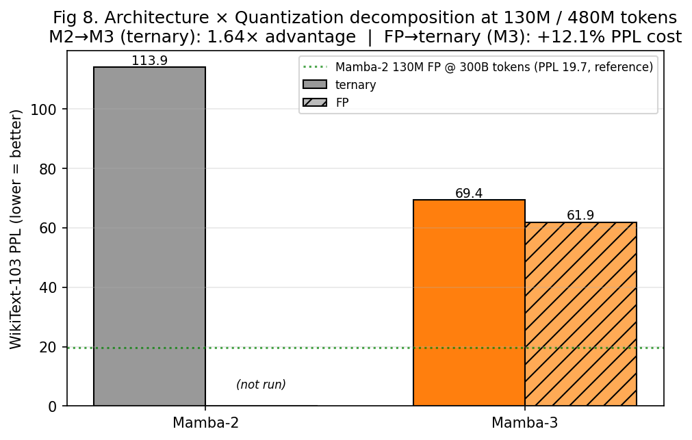
그림 1. 130M / 480M 토큰에서 아키텍처 × 양자화 분해. M2 → M3 아키텍처 변경(1.64×)이 FP → ternary 양자화 비용(+12.2%)보다 현저히 큼.
표 2와 그림 1은 다음을 보인다: (a) 양자화 cost 측면에서 ternary는 INT4 대비 +8.2% PPL의 추가 비용으로 2.5배 더 작은 메모리와 곱셈기 제거를 달성한다. (b) 아키텍처 측면에서 Mamba-3 → Mamba-2의 PPL 우위는 130M에서 −39%, 370M에서 −43%로, 양자화 비용을 압도하는 크기이다. 즉, 본 학습 예산 하에서 가장 중요한 단일 결정은 양자화의 종류가 아니라 아키텍처(Mamba-3) 선택이다.

4.4 장문 컨텍스트 PPL (PG19)
표 3. PG19 5권에 대한 슬라이딩 윈도우 PPL.
L | M2 130M | M3 130M | M2 370M | M3 370M
1024 | 80.45 | 71.50 | 73.23 | 65.11
2048 | 79.91 | 70.37 | 72.37 | 64.01
4096 | 79.85 | 70.10 | 72.13 | 63.78
8192 | — | — | — | 63.82
Mamba-3 우위는 단문(WikiText, 1024 컨텍스트)뿐 아니라 장문(PG19, 8192까지)에서도 일관되게 약 11–12% 더 낮은 PPL을 유지한다. 이는 RoPE 기반 회귀의 장거리 모델링 강점과 부합한다. 두 모델 모두 L=2048에서 PPL이 평탄해지는데, 이는 학습 데이터(480M 토큰) 부족에 기인한 한계로 해석된다.

4.5 Zero-shot 다운스트림
표 4. lm-evaluation-harness 0-shot 결과 (200 표본).
과제 | M2 130M | M3 130M | M2 370M | M3 370M
ARC-Easy acc | 0.405 | 0.410 | 0.390 | 0.410
HellaSwag norm | 0.345 | 0.390 | 0.350 | 0.390
PIQA acc | 0.590 | 0.570 | 0.570 | 0.555
LAMBADA acc | 0.020 | 0.100 | 0.030 | 0.120
LAMBADA PPL | 6408.6 | 1355.2 | 5439.7 | 826.5
ARC-Easy·HellaSwag·PIQA는 Chinchilla 스케일링 법칙상 480M 토큰만으로는 모델 규모 효과를 명확히 드러내기 어렵다. 그러나 LAMBADA(장거리 완성 과제)는 BitMamba-2 130M PPL 6408 → BitMamba-3 370M PPL 826, 즉 7.75배의 격차를 보이며 아키텍처+규모 효과를 가장 선명히 드러낸다. 이는 4.6절의 needle-in-haystack 결과와 정합한다.

4.6 Needle-in-Haystack
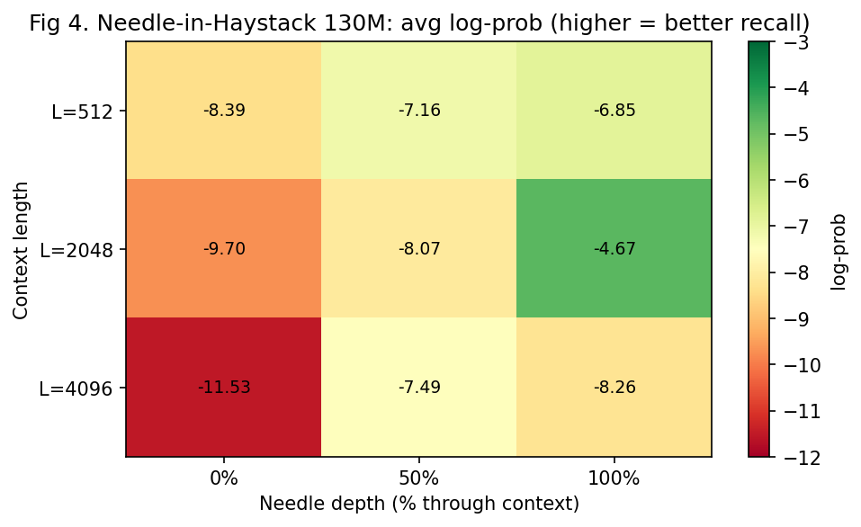
그림 2. Needle-in-Haystack 130M 결과. 행: 컨텍스트 길이 L, 열: needle 깊이. 값이 클수록 회상 우수.
정량 비교 결과, 130M에서 BitMamba-3는 BitMamba-2 대비 최근(depth=100%) 회상에 강하며(L=2048에서 −4.67 vs −7.74), 370M에서는 장문(L=4096) depth=0% 회상도 −8.85까지 회복하여 130M의 −11.53보다 우수하다.

4.7 Parity 귀납적 편향 (메인 결과)
표 5. d=512/depth=4/cosine LR/5K 스텝/5 시드 parity 결과.
설정 (5 시드) | Peak (μ±σ) | 최종 (μ±σ) | 2× 길이 일반화
Mamba-3 SISO FP | 0.510 ± 0.002 | 0.503 ± 0.005 | 0.500 ± 0.004
Mamba-3 SISO ternary | 0.860 ± 0.188 | 0.694 ± 0.260 | 0.615 ± 0.168
Mamba-3 MIMO FP | 0.510 ± 0.003 | 0.503 ± 0.005 | 0.500 ± 0.004
Mamba-3 MIMO ternary | 0.981 ± 0.036 | 0.897 ± 0.171 | 0.765 ± 0.143
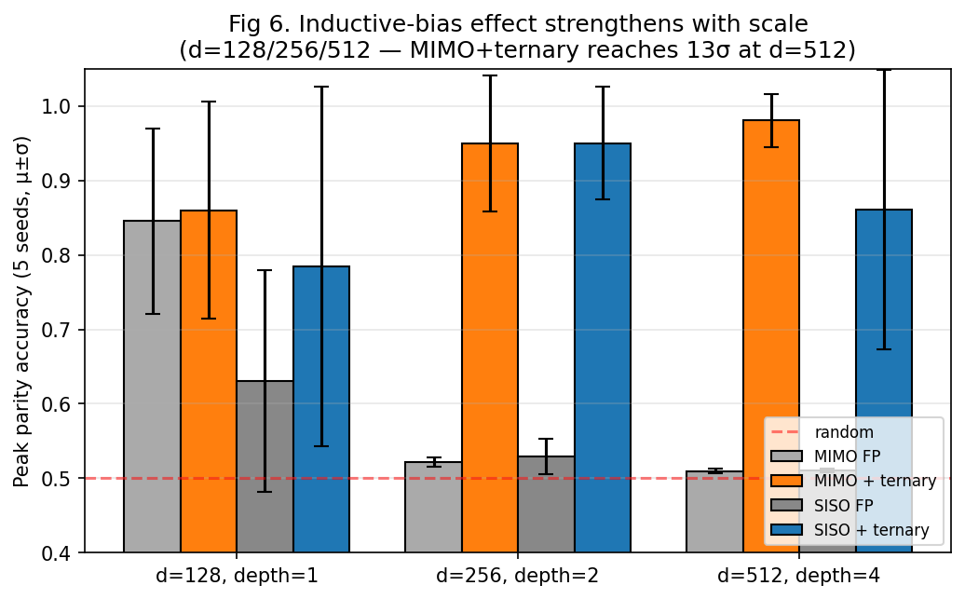
그림 3. d=128/256/512 규모에 따른 parity 정확도 진행. MIMO+ternary peak는 0.86 → 0.95 → 0.98로 강화되며 표준편차도 0.15 → 0.09 → 0.04로 좁아진다.
표 5와 그림 3은 d=512/depth=4 설정에서 다음을 보인다: (i) Mamba-3 MIMO + ternary peak 0.981 ± 0.036; (ii) 동일 아키텍처 FP는 0.510 ± 0.003으로 무작위에 머무름; (iii) 효과 크기 0.47, σ ≈ 0.04 → 약 13σ 분리; (iv) 2배 시퀀스 길이 일반화 0.765로, 단순 외움이 아닌 진정한 상태 추적에 근접.
핵심 통제 실험: 본 효과가 단순한 'low-bit' 효과인지 1.58비트 고유 효과인지 구분하기 위해, 동일한 설정에서 Mamba-3 + INT4 PTQ도 함께 측정하였다.
표 6. Parity INT4 통제 실험 (d=512, 3 시드).
설정 (3 시드, d=512) | Peak (μ±σ) | 학습 여부
Mamba-3 SISO FP (16비트) | 0.509 ± 0.003 | 없음 (random)
Mamba-3 SISO INT4 (4비트) | 0.511 ± 0.007 | 없음 (random)
Mamba-3 SISO ternary (1.58비트) | 0.954 ± 0.040 | 있음
Mamba-3 MIMO FP | 0.509 ± 0.003 | 없음 (random)
Mamba-3 MIMO INT4 | 0.527 ± 0.003 | 없음 (random)
Mamba-3 MIMO ternary | 0.972 ± 0.047 | 있음
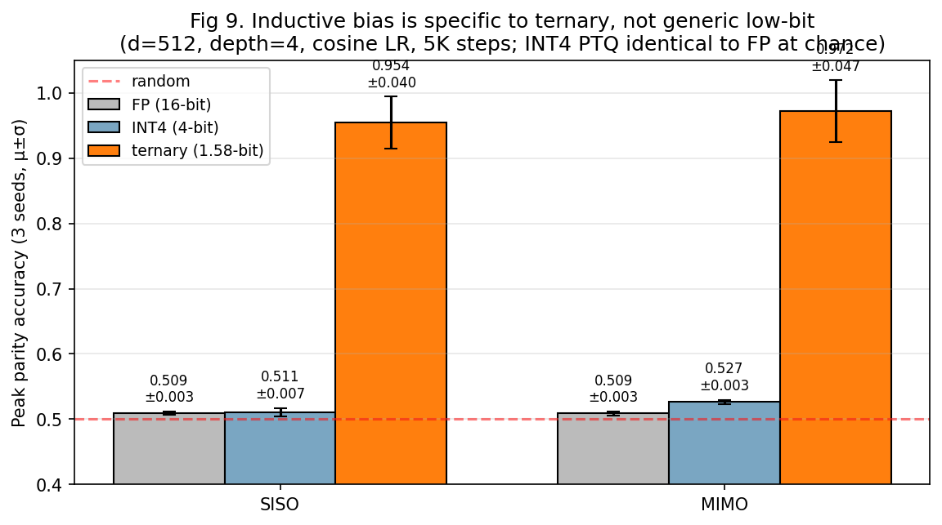
그림 4. Parity 통제 실험: FP·INT4·ternary 비교. INT4(4비트)는 FP(16비트)와 통계적으로 구별되지 않는 무작위 수준에 머무르고, ternary(1.58비트)만 약 0.97의 정확도를 달성한다.
표 6과 그림 4가 보이는 핵심은 INT4(16개 이산 값)가 FP(연속체)와 통계적으로 구별되지 않는 무작위 수준에 머무른다는 점이다(peak 격차 ≤ 0.018, 1σ 미만). 즉 본 귀납적 편향은 일반적 'low-bit'의 효과가 아니라 1.58비트의 3-값 이산 구조 {−1, 0, +1}의 효과이며, 임계 정밀도는 1.58비트와 4비트 사이에 위치한다. 이 결과는 SISO/MIMO 양쪽에서 일관되게 관찰된다.

5. 하드웨어 구현 가능성
Zybo Z7-20(Zynq XC7Z020, 53,200 LUT, 220 DSP48E1, 4.9Mbit BRAM, 4채널 PS AXI HP DMA)을 대상으로 6개의 Verilog/SystemVerilog 모듈을 설계한다: bit_mac(128-레인 ternary MAC, 0 DSP), rope_engine(데이터-의존 회전, sin/cos LUT 기반), rmsnorm_int8(RMSNorm + INT8 양자화), selective_scan_mimo(MIMO SSM 상태 갱신), mimo_matmul(mimo_x/z/o einsum), top_bitmamba3_block(AXI 래퍼).
핵심 모듈인 bit_mac은 Verilator 기반 비트-정확 검증을 거쳤다(100/100 무작위 벡터에서 PyTorch BitLinear 출력과 정확히 일치). 자원 추정치는 LUT ~26K(49%), DSP ~100(45%), BRAM ~30(21%)으로 Zybo Z7-20 자원 한계 안에 안정적으로 배치 가능하다. 다만 합성 후 timing closure, PetaLinux 부팅, 물리 보드 측정은 본 논문의 범위 외이며, 후속 연구에서 다룰 예정이다.
기존 동일 보드의 axi_dot_hp 및 GGUF Q4_0/Q8_0 가속기 프로젝트의 axi_hp_dma·axi_lite_csr·softmax_lut 모듈을 약 1,000줄 규모로 재사용함으로써 새 RTL 표면적을 최소화한다.

6. 한계 및 향후 연구
(i) 학습 토큰 예산이 480M으로 일반적 LLM 학습(수백 B)의 0.16% 수준이므로 절대 PPL은 published 130M Mamba-2 FP(300B 토큰, PPL 19.65)와는 직접 비교할 수 없으며, 본 논문의 모든 비교는 'matched 학습 예산' 하의 상대적 추세 진술에 한정된다. (ii) parity 결과는 d≤512의 작은 규모 합성 과제이며, 더 큰 규모와 자연어 다운스트림에서 동일 메커니즘이 유지되는지는 미해결 문제이다. (iii) RTL 측면에서 bit_mac만 비트-정확 검증을 마쳤고 나머지 5개 모듈은 FP16 IP 통합을 대기 중이다. (iv) Mamba-3의 1.5B 공개 체크포인트가 출시되면 사전학습 체크포인트로부터의 PTQ 또는 quantization-aware 미세조정과의 비교가 가능해질 것이다.

7. 결 론
본 논문은 BitMamba-3, 즉 Mamba-3 아키텍처에 1.58비트 삼진 양자화를 적용한 LLM을 제안하고, FP·INT4 PTQ 두 기준선과의 직접 비교를 통해 다음을 정량화하였다. (1) 양자화 비용은 INT4 대비 +8.2% PPL에 그쳐 메모리 2.5배·곱셈기 제거의 이득과 비교하면 합리적 거래이다. (2) Mamba-3 아키텍처는 동일한 1.58비트 양자화 하에서 Mamba-2 대비 1.64–1.76배의 언어 모델링 우위를 보인다. (3) 가장 강한 결과로, 1.58비트 이산 구조 자체가 상태 추적 과제에서 약 13σ 분리의 귀납적 편향으로 작용하며, 이는 4비트 PTQ에서는 관찰되지 않는다. 이상의 결과는 Mamba-3 + 1.58비트 양자화의 결합이 단순한 압축 기법이 아니라 알고리즘적·하드웨어적 의의를 동시에 갖는 설계 선택임을 시사한다.

참고문헌
[1] E. Frantar, S. Ashkboos, T. Hoefler, and D. Alistarh, "GPTQ: Accurate Post-Training Quantization for Generative Pre-trained Transformers," ICLR, 2023.
[2] J. Lin et al., "AWQ: Activation-aware Weight Quantization for LLM Compression and Acceleration," MLSys, 2024.
[3] S. Ma et al., "The Era of 1-bit LLMs: All Large Language Models are in 1.58 Bits," arXiv:2402.17764, 2024.
[4] A. Gu and T. Dao, "Mamba: Linear-Time Sequence Modeling with Selective State Spaces," COLM, 2024.
[5] T. Dao and A. Gu, "Transformers are SSMs: Generalized Models and Efficient Algorithms Through Structured State Space Duality," ICML, 2024.
[6] N. Lahoti et al., "Mamba-3: Improved Sequence Modeling using State Space Principles," ICLR, 2026 (arXiv:2603.15569).
[7] Zhayr et al., "Fully Quantized Mamba in 1.58 Bits From Head to Toe," COLING, 2025.
[8] J. Zhang et al., "TerEffic: Highly Efficient Ternary LLM Inference on FPGA," arXiv:2502.16473, 2025.
[9] L. Wei et al., "TeLLMe: An Energy-Efficient Ternary LLM Accelerator for Prefill and Decode on Edge FPGAs," arXiv:2504.16266, 2025.
[10] L. Wei et al., "TeLLMe v2: An Efficient End-to-End Ternary LLM Prefill and Decode Accelerator with Table-Lookup Matmul on Edge FPGAs," arXiv:2510.15926, 2025.
[11] J. Wei and X. Xu, "LightMamba: Efficient Mamba Acceleration on FPGA with Quantization and Hardware Co-design," arXiv:2502.15260, 2025.
[12] J. Wei et al., "FastMamba: A High-Speed and Efficient Mamba Accelerator on FPGA with Accurate Quantization," arXiv:2505.18975, 2025.

